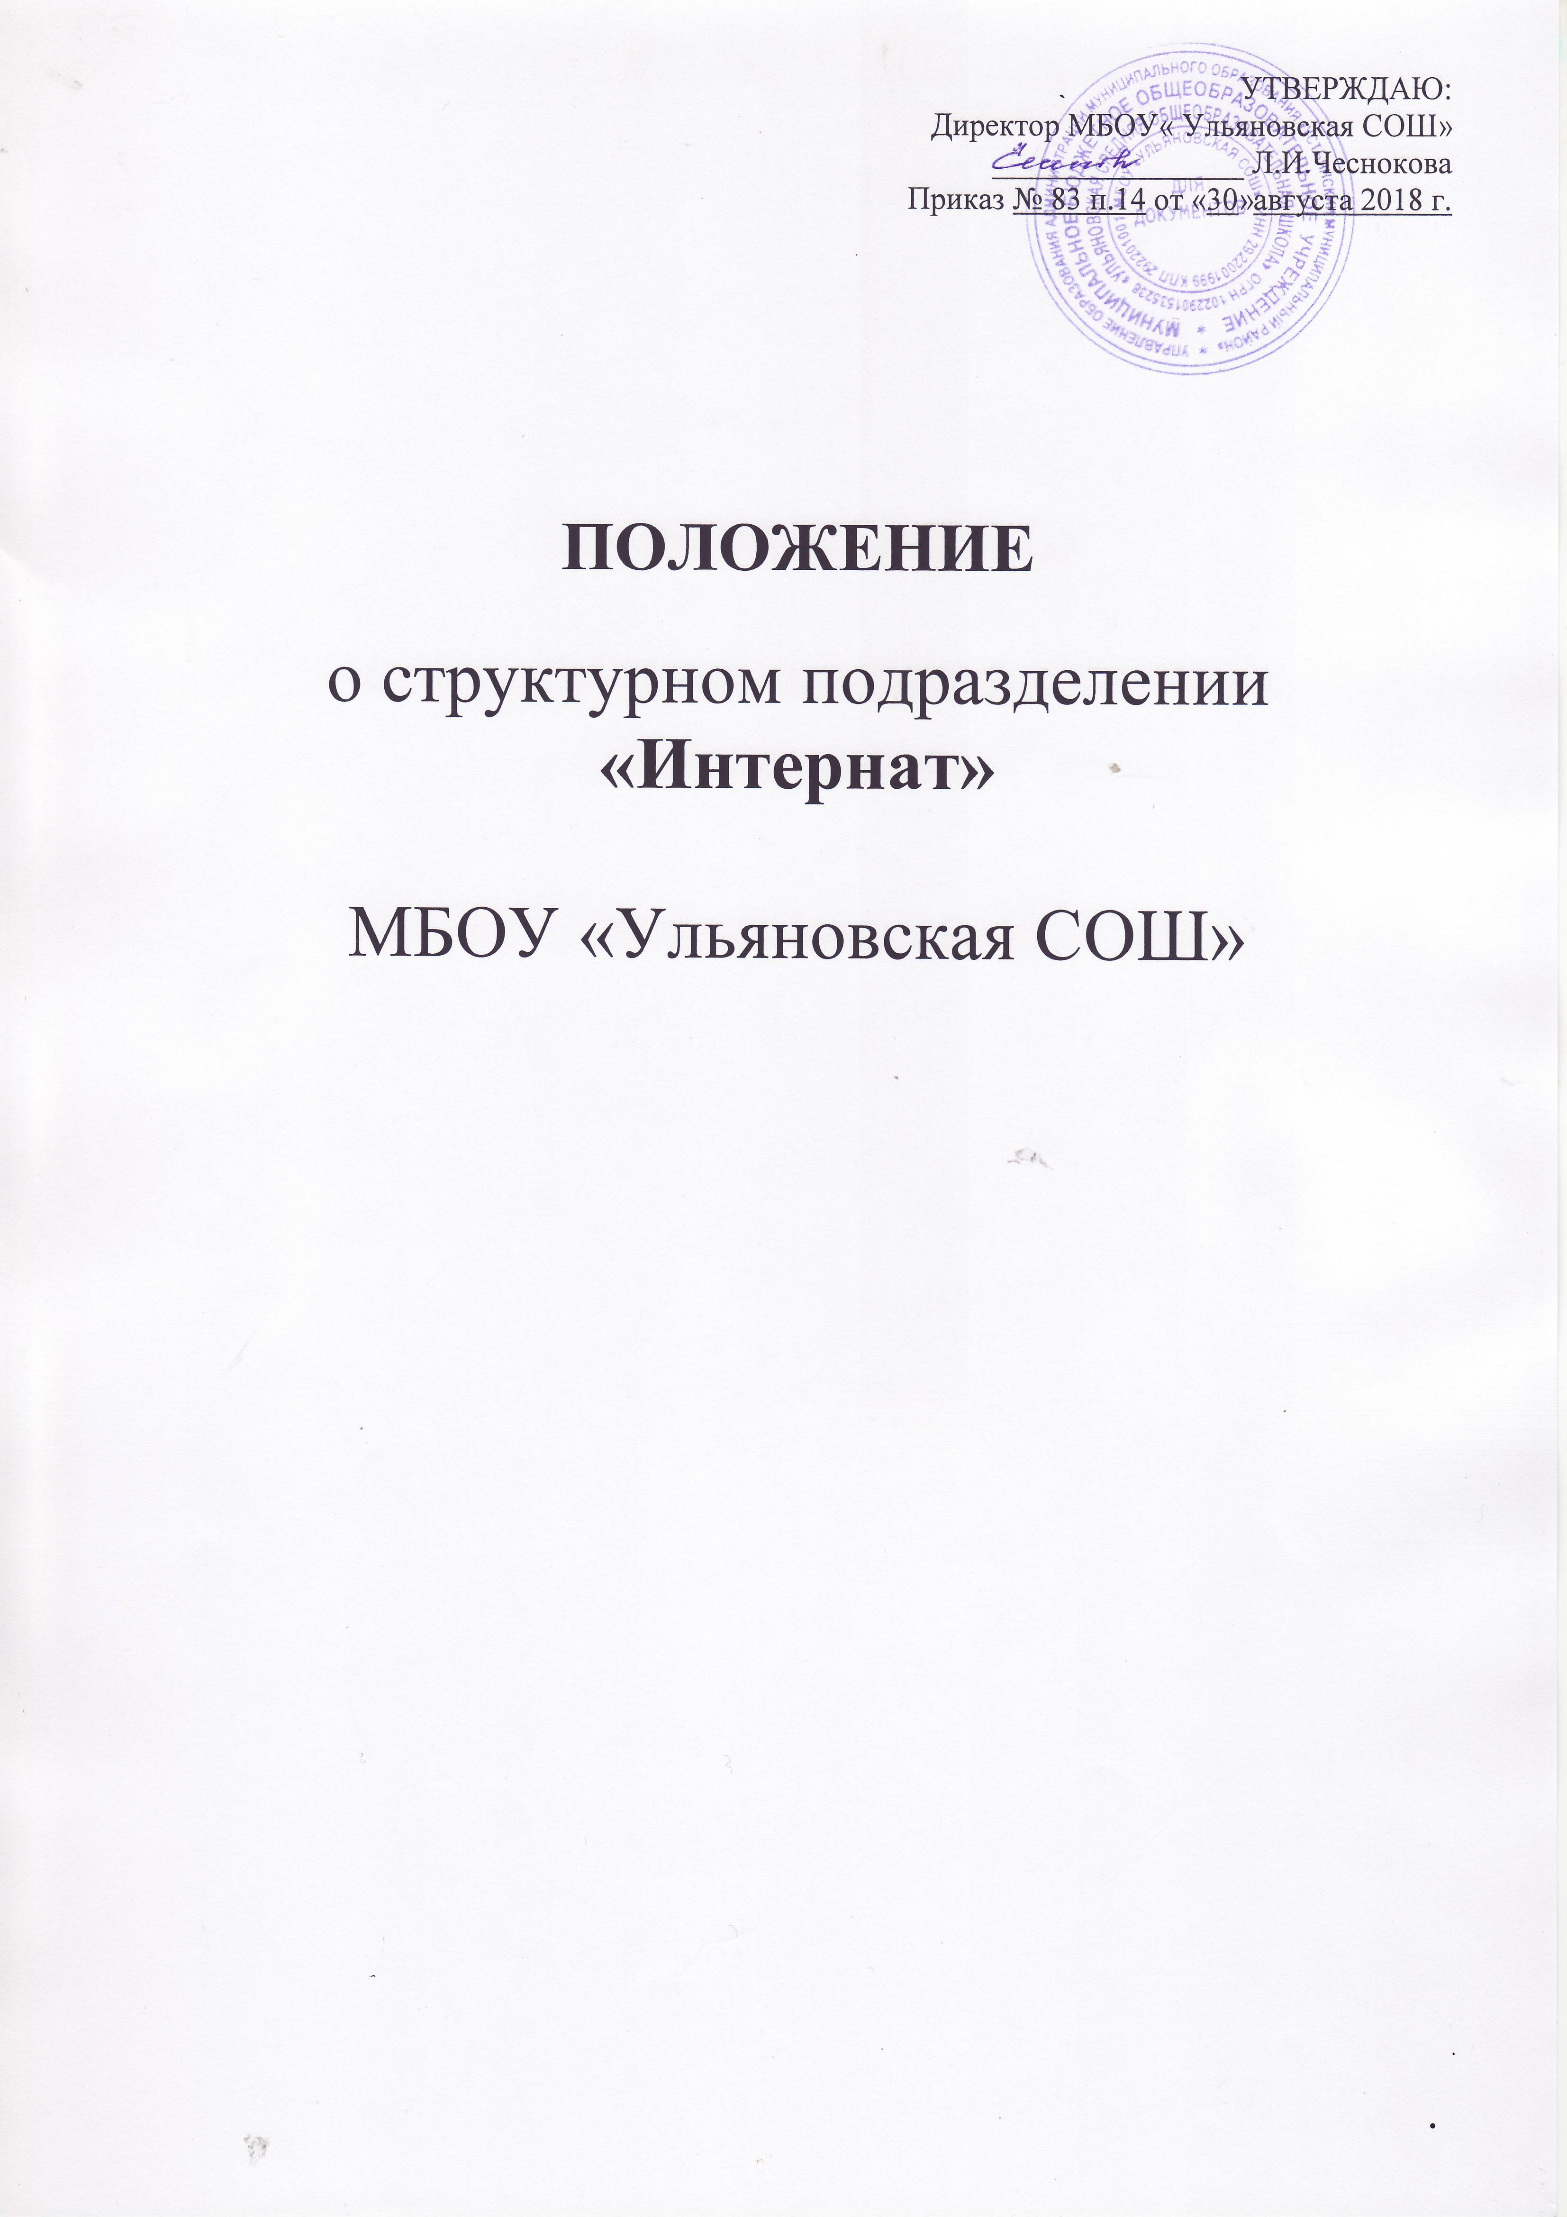

1 . ОБЩИЕ ПОЛОЖЕНИЯ.
1.1. Структурное подразделение «Интернат» при МБОУ «Ульяновской СОШ» (далее Школа) создан на основании Постановления Учредителя администрации МО «Устьянский район» № 455 от 02.10.2002 г .
1.2. Структурное подразделение «Интернат» находится по адресу:165222 Архангельская область, Устьянский район, д. Ульяновская, улица Строительная, д. 2а. Является обособленным структурным подразделением, расположенным вне места нахождения Школы.
1.3. Структурное подразделение «Интернат» не имеет статуса юридического лица.
1.4.Интернат создан с целью доступности образования для детей школьного возраста, проживающих на расстоянии 3-х и более км. от школы.
1.5.В своей деятельности Интернат руководствуется Уставом школы, настоящим Положением, а также другими нормативными и правовыми документами.
1.6.Общее руководство Интернатом осуществляет директор школы. Директор школы назначает и увольняет воспитателей и работников младшего обслуживающего персонала в соответствии с действующим законодательством.
1.7.Непосредственное руководство Интернатом возлагается на воспитателя, имеющего необходимую профессионально-педагогическую квалификацию, соответствующую требованиям специальности и подтвержденную документом об образовании.
1.8.Заведование хозяйством Интерната возлагается на завхоза школы.
1.9.Штаты Интерната устанавливаются в соответствии с действующими типовыми штатами.

2.ОРГАНИЗАЦИЯ ДЕЯТЕЛЬНОСТИ ИНТЕРНАТА

2.1. Интернат находится на расстоянии 0,2 км. от здания школы
2.2.Площадь Интерната составляет 180 м.кв., 6 комнат для проживания детей и 2 комнаты общего пользования.
2.3.Здание Интерната подключено к системе центрального отопления, водоснабжение колодезное.
2.4.При Интернате имеется баня, где созданы условия для мытья детей. Организация стирки белья осуществляется в бане.
2.5.В случае заболевания детей до отправки их в больницу или домой помещают в одну из свободных комнат.
2.6.Питание детей, проживающих в Интернате, организовано в школьной столовой.

- ПОРЯДОК ПРИЕМА УЧАЩИХСЯ В ИНТЕРНАТ

3.1.В Интернат принимаются дети, не имеющие медицинских противопоказаний для проживания в интернате.
3.2.Зачисление детей в Интернат осуществляется директором школы, на основании заявления родителей (законных представителей).
3.3.Зачисление обучающихся в Интернат оформляется приказом по школе, выбытие приказом с указанием причины выбытия.
3.4.При приеме обучающегося в Интернат он и его родители (законные представители) знакомятся с режимом проживания в Интернате, организацией питания, подвозом, с правилами самообслуживания.
3.5.Подвоз детей в Интернат с территории, определенной и закрепленной Приказом управления образования администрации МО «Устьянский муниципальный район» за образовательным учреждением, организован еженедельно.

- ПРАВА И ОБЯЗАННОСТИ РАБОТНИКОВ ИНТЕРНАТА

4.1. Воспитатель Интерната несет ответственность за организацию и состояние воспитательной работы с проживающими в нем обучающимися, принимает меры по охране их здоровья и жизни, следит за организацией питания детей, проверяет качество приготовленной пищи. Составляет план работы Интерната, координирует работу младших воспитателей. Является членом педагогического совета школы.
4.2.Заведующий хозяйством осуществляет руководство работами по хозяйственному обслуживанию Интерната и его помещений, обеспечивает противопожарную безопасность, сохранность хозяйственного инвентаря, оборудования и другого имущества; следит за состоянием помещений и принимает меры к своевременному их ремонту; обеспечивает мягким и твердым инвентарем; руководит работой младшего обслуживающего персонала.
4.3.Воспитателями Интерната назначаются лица, имеющие необходимую профессионально-педагогическую квалификацию, соответствующую требованиям квалификационной характеристики по должности и полученной специальности, подтвержденную документом об образовании.
В обязанности воспитателя входит составление плана работы на учебный год, проведение с детьми во внеурочное время образовательно-воспитательной работы, организация самостоятельных занятий учащихся по выполнению домашних заданий, наблюдение за этими занятиями и оказание обучающимся необходимой помощи.
Воспитатели несут ответственность за качество воспитательной работы с детьми, за соблюдение установленного распорядка дня, правил поведения обучающихся в интернате, охрану и укрепление здоровья детей, правильное использование материальных ценностей и оборудования; поддерживает постоянную связь с учителями, классными руководителями и родителями школьников. Воспитатели работают по плану, утвержденному директором образовательного учреждения.
Воспитатели являются членами педсовета Школы и отчитываются перед ним за организацию и состояние воспитательной работы с обучающимися.
4.4.Права и обязанности младшего обслуживающего персонала Интерната определяются директором школы в соответствии с Правилами внутреннего трудового распорядка для работников общеобразовательного учреждения.
4.5.Основные права и обязанности работников интерната, социальные гарантии и льготы определяются законодательством РФ, Уставом школы, настоящим Положением, правилами внутреннего распорядка.
4.6.Педагогические работники и младший обслуживающий персонал интерната обязаны проходить ежегодные медицинские осмотры.

- ПРАВА И ОБЯЗАННОСТИ ПРОЖИВАЮЩИХ В ИНТЕРНАТЕ

5.1.На время пребывания в Интернате обучающиеся обеспечиваются мягким инвентарем (матрац, подушка, одеяло), твердым инвентарем индивидуального пользования (кровать, стул, тумбочка) и общего пользования (шкаф, шифоньер, стол, зеркало). Обучающимся разрешается иметь собственные постельные принадлежности.
5.2.Материальную ответственность за потерю или порчу предоставляемого имущества несут родители (законные представители).
5.3.Обучающиеся, проживающие в Интернате обязаны соблюдать режим, добросовестно учиться, бережно относиться к имуществу интерната; адекватно реагировать на замечания воспитателей, выполнять их требования.
5.4.Обучающиеся, проживающие в Интернате, на общем собрании выбирают старосту. Староста, под руководством воспитателя, следит за выполнением обучающимися работ по самообслуживанию, соблюдением установленного режима, дежурством в интернате.
5.5.Медицинское обслуживание обучающихся, проживающих в интернате осуществляется медицинским работником Ростовской амбулатории.
5.6.Воспитатель несет ответственность за пребывание детей в интернате. Воспитатель принимает решение об отправке обучающихся домой только лишь по уважительной причине, предупредив об этом родителей (законных представителей) или по просьбе родителей (законных представителей).
5.7.Обучающиеся, проживающие в Интернате, подвозятся с территории, определенной и закрепленной Приказом управления образования администрации МО «Устьянский муниципальный район» за образовательным учреждением, школьным автобусом еженедельно. Если обучающийся по какой-либо причине (опоздал, болел и т.д.) не смог приехать на школьном автобусе, то за его доставку в интернат отвечают родители.
5.8.Обучающиеся, проживающие в Интернате, не имеют право приводить посторонних лиц в интернат.
5.9.Обучающиеся, проживающие в Интернате, обеспечиваются 3-х разовым питанием в соответствии с утвержденными нормами и методическими рекомендациями по организации питания.

6. СРЕДСТВА ИНТЕРНАТА

6.1.Финансирование Интерната осуществляется на основе государственных, региональных и муниципальных нормативов финансирования, определяемых в расчете на одного воспитанника; из внебюджетного фонда образовательного учреждения.

7. ИМУЩЕСТВО ИНТЕРНАТА

7.1.Образовательное учреждение владеет, пользуется и распоряжается закрепленным за ним на правах оперативного управления имуществом Интерната в соответствии с его назначением.
7.2.Учет имущества Интерната производится в соответствии с требованиями по инвентаризации образовательных учреждений.
7.3.В интернате оформляются и ведутся в установленной форме:
- книга учета детей, проживающих в интернате;
- книга для записей вещей, учебных пособий, выдаваемых в пользование обучающимся;
- журнал передачи смен (дежурство воспитателей и обслуживающего персонала)
- журнал по технике безопасности;
- журнал учета инструктажа по противопожарной безопасности.

